**Spring Security Аутентификация**

**1.** Создадим новую базу данных и в ней создадим новую таблицу пользователей:

CREATE TABLE Person(

id int PRIMARY KEY GENERATED BY DEFAULT AS IDENTITY,

username varchar(100) NOT NULL,

year_of_birth int NOT NULL,

password varchar NOT NULL

);

INSERT INTO Person(username, year_of_birth, password) VALUES ('test_user1', 1991, 'testpass');

INSERT INTO Person(username, year_of_birth, password) VALUES ('test_user2', 1993, 'testpass');

**2.** Создадим сущность **Person** в джава приложении для связи с таблицей базы данных.

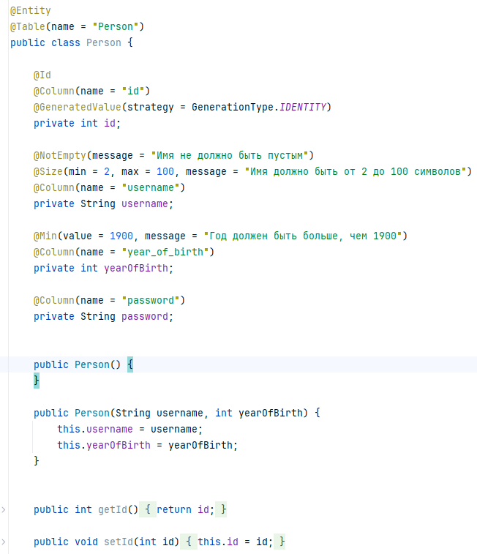

**3.** Создадим отдельный пакет **security**. В этом пакете будут лежать классы котоыре нужны для **Spring Security**.

В этом пакете создадим специальный класс **PersonDetails**, который нужен специально для **Spring Security**. Мы могли бы использовать саму сущность **Person** и на объекте **Person** которого мы достали из базы данных вызвать геттер и получать пароль из самой сущности и таким образом проводить аутентификацию, НО в **Spring Security** так не принято, а принято использовать специальный класс, который является классом обёрткой над нашей сущностью. Тоесть когда мы работаем с **Security** – мы не напрямую работаем с сущностью, а работаем с классом обёрткой.

Класс **PersonDetails** должен реализовывать специальный интерфейс который называется **UserDetails** и соответственно нужно реализовать все методы этого интерфейса. Реализация этого интерфейса нужна по большей части для стандартизации, так как в этом интерфейсе есть стандартные методы с стандартными названиями и сигнатурами (***getPassord()***, ***getUserName()*** и т. д.).

Так как класс **PersonDetails** это обёртка над нашей сущностью **Person**, то в качестве поля у нас будет человек, тоесть будем хранить сущность **Person** в качестве поля. Его мы будем передавать в качестве аргумента в конструкторе.

**Описаине методов интерфейса UserDetails:**

***getAuthorities() -*** нужен для авторизации. В будующем будем получать роли которые есть у пользователя (например из базы данных) и будем возвращать коллекцию прав которые есть у пользователя.

***getPassword()*** - возвращает пароль пользователя.

***getUserName()*** - возвращает имя пользователя.

***isAccountNonExpired()*** - проверяет если аккаунт не просрочен.

***isAccountNonLocked()*** - проверяет если аккаунт не заблокирован.

***isCredentialIsNonExpired()*** - проверяет если пароль не просрочен.

***isEnabled()*** - проверяет если аккаунт работает.

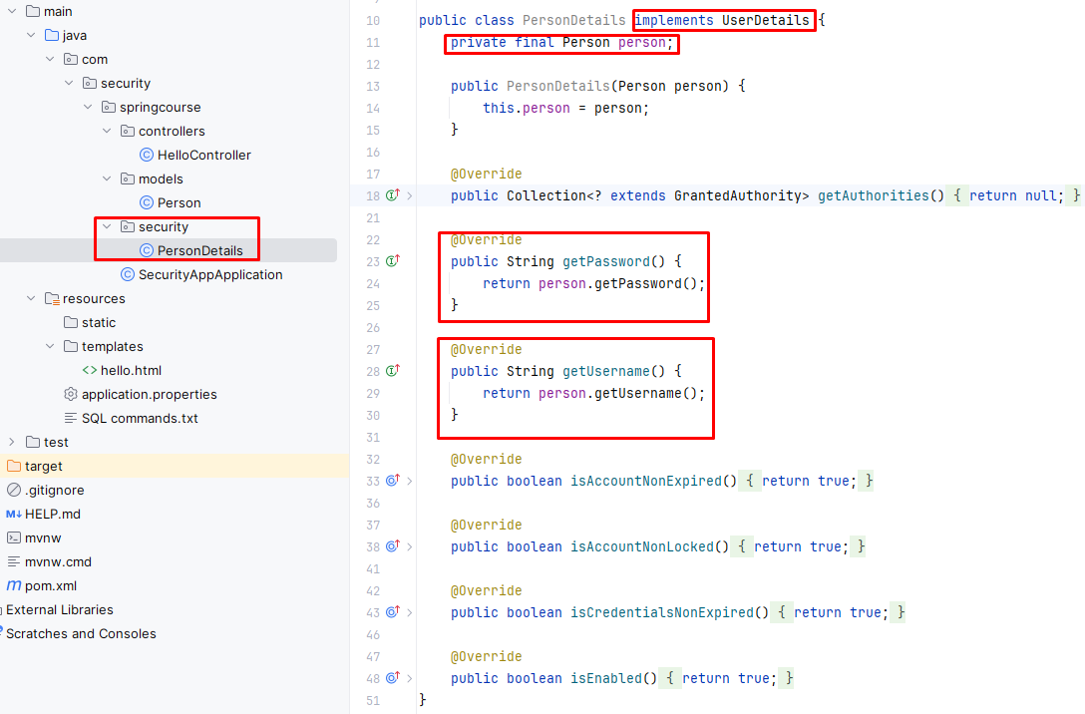

**4.** После реализации обёртки над сущностью можно приступить к реализации конфига, конфигурации **Spring Security**.

Для этого создадим отдельный пакет, который будет называться **config**.

В этом пакете создадим новый класс который будет называться **SecurityConfig**. Этот класс является главным классом, где мы настраиваем наш **Spring Security**. Здесь мы будем настраивать аутентификацию и здесь же мы будем настраивать авторизацию и вообще всё, что касается **Spring Security.**

Здесь мы будем использовать специальную аннтоцию которая называется **@EnableWebSecurity** – эта аннотация даёт понять спрингу, то что это конфигурационный класс для **Spring Security**. Класс с этой аннотаией должен обязательно наследоваться от класса **WebSecurityConfigurerAdapter**.

Теперь в классе **SecurityConfig** мы должны реализовать метод который называется ***protected void configure()***. В этом методе мы сконфигурируем нашу аутентификацию.

В этот метод мы должны передать **AuthenticationManagerBuilder**, и на этом **AuthenticationManagerBuilder** мы должны вызвать метод ***authnticationProvider()***. В метод ***authnticationProvider()*** в качестве аргумента мы должны передать наш **AuthnticationProvider,** который мы реализуем в следующем пунтке.

**5.** Дальше нужно реализовать **AuthnticationProvider.** Он будет лежать в пакете security.

Создадим новый джава класс, который будет называться **AuthProviderImpl.**

В этом классе будет следующая логика: мы будем смотреть на таблицу **Person** в базе данных и сравнивать пароль и username который будет введен с формы с паролем из базы данных.

Над класом добавим аннотацию **@Component**, чтобы мы могли внедрять его с помощью аннотации **@Autoawired**.

Внедрим в этот класс сервис **PersonDetailsService**, чтобы взаимодйствоват ьс базой данных для получения данных о пользователе если он существует.

Класс **AuthProviderImpl** долженреализовывать интерфейс **AuthnticationProvider.** В этом интерфейсе есть два метода:

***authentificate()*** - принимает объект **Authntication** и возвращает тоже объект Authntication.Здесь будет лежать логика аутентификации.

Здесь на нашем сервисе вызовем метод ***loadByUsername() -*** она нам вернет **UserDetails**.

Получим пароль который был введен на форме — ***authentication.getCredantials().toString()***.

Далее сравним пароль из формы и пароль который есть у нашего пользователя, Если пароль не совпадает выкинем исключение, если совпадает, тогда вернем объект **Authentication**. Для этого создадим объект **UsernamePasswordAuthenticationToken,** передаем в качестве аругментов передаем PersonDetails (это будет в качетсве Principal), password и в качестве третьего аргумента передается список прав этого пользователя.

***supports()* -** чисто технический метод, нужен спрингу, чтобы понять для какого объекта наш класс работает.

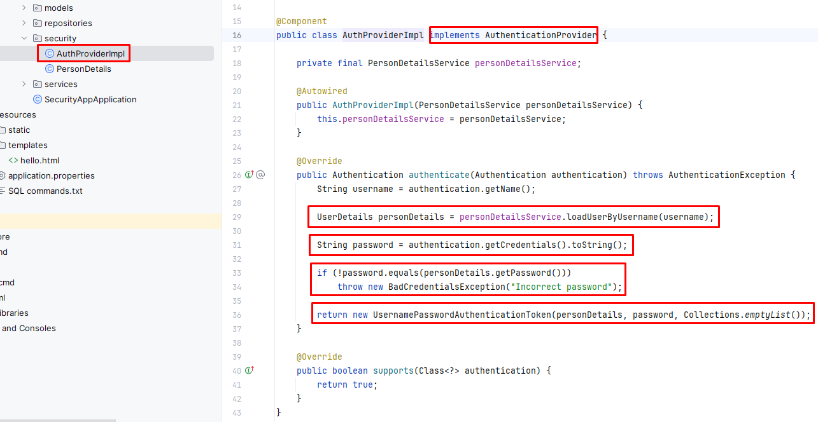

**6.** Дальше нужно реализовать репозиторий и сервис для поиска человека по имени.

Репозиторий и сервис создается как обычно, но с небольшим отличичием:

Сервис будет предназначатся для **Spring Security**. Чтобы **Spring Security** знал, что этот сервис загружает пользователя нам нужно реализовать интерфейс **UserDetailsService**. В этом интерфейсе есть всего лишь одна сигнатура ***loadUserByUserName()***. В этом методе мы просто вызываем метод из репозитория, чтобы получить челвоека по userName.

После получения пользователя, проверим если он существует с помощью метода **isEmpty()**.

Если такой пользователь не найден. То выкинем исключение **UserNameNotFoundException(“”)**. Это исключение будет поймано самим **Spring Security** и **Spring Security** покажет сообщене которое было в исключении на странице логина.

Если такой человек найден, то мы просто оборачиваем этот объект класса Person в класс **PersonDetails** (класс который мы реализовали ранее) и просто возвращаем этот **PersonDetails** из этого метода.

